**Albin Nova – tekniske data**

[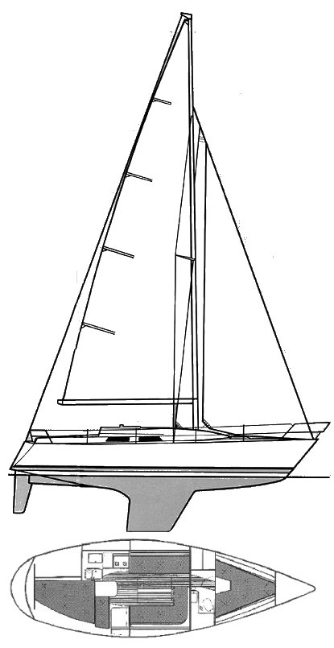](http://sailboatdata.com/viewrecord.asp?class_id=883)

Konstruktör: Peter Norlin

Designad: 1980. Första båt levererad 1981  
Varv: Albin Båtar AB, Visby  
1988-91: Biancavarvet, Danmark  
Levererad som självbygge: Ja  
Längd: 9,87 m  
Längd vattenlinje: 8,00 m  
Bredd: 3,15 m  
Djup: 1,69 m  
Rigg: 7/8-dels  
Rigghöjd: 15,0 m  
Spinnakerbom: max 4 m  
Motor: Yanmar 2 GM. Effekt 18 hk (även 15 hk på tidigare modeller)  
Dieseltank: 40 l (även 55 l). rostfritt stål  
Fart: 6,5 knop  
Skrovmaterial: Glasfiber/sandwich  
Ruffmaterial: Glasfiber/sandwich  
Deplacement: 4400 kg  
Köl: Fena  
Kölmaterial: Järn  
Kölvikt: 1750 kg  
Kölandel: 39.8 procent  
Antal sovhytter: 3  
Kojplatser: 6  
Inredning: Teak  
Vattentank: 105 liter. Material: Rostfritt stål  
Toalett: 1  
LYS: 1,15

**Segeldimensioner**  
Storsegel: 26 kvm  
Fock I: 21 kvm  
Fock II, självslående: 16,0 kvm  
Genua: 30 kvm  
Spinnaker: 64 kvm  
  
P: 12,10 m  
E: 4,30 m  
T: 10,75 m  
LP: 5,75 m  
J: 3,70 m  
SL: 10,80 m  
SMW: 8,70 m  
SPL: 4,00 m

**Löpande rigg, dimensioner**  
Längd, diameter  
Storfall: 31,0 m 10 mm  
Fock-/genuafall: 27 m 10 mm  
Spinnakerfall: 27 m 10 mm  
Fockskot: 9.9 m 12 mm  
Genuaskot: 9,9 m 12 mm  
Storskot: 12,7 m 12 mm  
Gaj: 21,7 m 12 mm  
Cunningham: 4,3 m 10 mm  
Lift: 16 m 10 mm  
Bomuthal: 8,6 m 10 mm

**Båthöjd**  
Höjd ovan mark: 3,55 m  
Höjd ovan mark i vagga: 3,75 m

